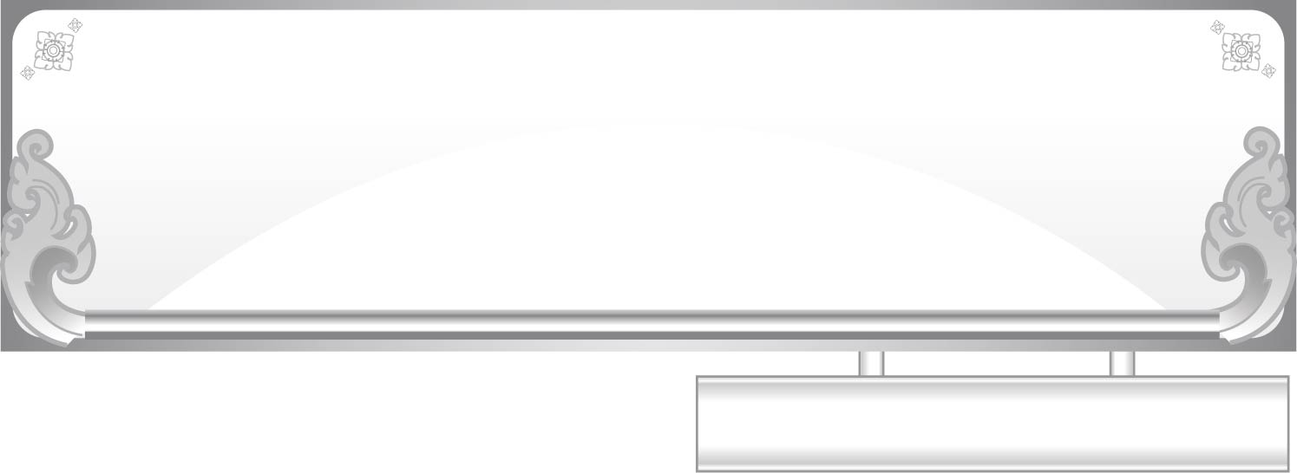
แผนการจัดการเรียนรู้ที่ ๓
เรื่อง การคัดลายมือคำที่ประสมด้วยสระ เ-ะ
ชั้นประถมศึกษาปีที่ ๑ เวลา ๑ ชั่วโมง
หน่วยการเรียนรู้ที่ ๒๑ สระ เ-ะ

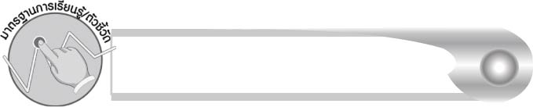
มาตรฐานการเรียนรู้/ตัวชี้วัด

มาตรฐานการเรียนรู้
มาตรฐาน ท ๒.๑ ใช้กระบวนการเขียนเขียนสื่อสาร เขียนเรียงความ ย่อความ และเขียนเรื่องราวในรูปแบบต่าง ๆ เขียนรายงานข้อมูลสารสนเทศและรายงานการศึกษาค้นคว้าอย่างมีประสิทธิภาพ
ตัวชี้วัด
ท ๒.๑ ป. ๑/๑ คัดลายมือตัวบรรจงเต็มบรรทัด

จุดประสงค์การเรียนรู้สู่ตัวชี้วัด

๑. อธิบายวิธีเขียนตัวอักษรไทย (K)
๒. คัดลายมือคำที่ประสมด้วยสระ เ-ะ (P)
๓. เห็นความสำคัญของการเขียนคำได้ถูกต้องและสวยงาม (A)


สาระสำคัญ

การเขียนคำต้องเขียนให้ถูกต้องและสวยงาม


สาระการเรียนรู้

การคัดลายมือคำที่ประสมด้วยสระ เ-ะ


สมรรถนะสำคัญของผู้เรียน

๑. ความสามารถในการสื่อสาร
- ทักษะการอ่าน
- ทักษะการเขียน
- ทักษะการฟัง การดู และการพูด
๒. ความสามารถในการคิด
- การประยุกต์/การปรับปรุง
- การสรุปความรู้
๓. ความสามารถในการแก้ปัญหา


คุณลักษณะอันพึงประสงค์

ใฝ่เรียนรู้
ตัวชี้วัดที่ ๔.๑ ตั้งใจ เพียรพยายามในการเรียนและเข้าร่วมกิจกรรมการเรียนรู้
มุ่งมั่นในการทำงาน
ตัวชี้วัดที่ ๖.๑ ตั้งใจและรับผิดชอบในการปฏิบัติหน้าที่การงาน
ตัวชี้วัดที่ ๖.๒ ทำงานด้วยความเพียรพยายามและอดทนเพื่อให้งานสำเร็จ
ตามเป้าหมาย
รักความเป็นไทย
ตัวชี้วัดที่ ๗.๒ เห็นคุณค่าและใช้ภาษาไทยในการสื่อสารได้อย่างถูกต้อง
เหมาะสม


ชิ้นงานหรือภาระงาน (หลักฐาน ร่องรอยแสดงความรู้)

ใบงานเรื่อง การคัดลายมือคำที่ประสมด้วยสระ เ-ะ

คำถามท้าทาย

นักเรียนเขียนหนังสือเก่งขึ้นกว่าเมื่อก่อนหรือไม่ นักเรียนคิดว่าเป็นเพราะอะไร

การจัดกิจกรรมการเรียนรู้

๑. ให้นักเรียนร่วมกันแสดงความคิดเห็น โดยครูใช้คำถามท้าทาย ดังนี้
๏ นักเรียนเขียนหนังสือเก่งขึ้นกว่าเมื่อก่อนหรือไม่ นักเรียนคิดว่าเป็นเพราะอะไร
๒. ครูชวนนักเรียนสนทนาเกี่ยวกับความสำคัญของวันเด็กและกิจกรรมต่าง ๆ ในวันเด็ก
๓. ให้นักเรียนคิดคำอะไรก็ได้คนละ ๑ คำ ที่เกี่ยวข้องกับวันเด็ก (ไม่ต้องเป็นคำที่ประสมด้วย
สระ เ-ะ ก็ได้)
๔. ให้นักเรียนคัดคำที่คิดไว้ลงในกระดาษ (ขนาดเท่าบัตรคำ) ที่ครูแจกให้ ถ้านักเรียนเขียนคำไม่ได้ให้ถามครู ครูช่วยดูแลนักเรียนทุกคน
๕. ให้นักเรียนยืนขึ้นชูบัตรคำของตนเองทีละคน ครูชวนสนทนาตามความเหมาะสม และพิจารณาลายมือของนักเรียนแต่ละคน จากนั้นนำบัตรคำของนักเรียนที่ลายมือสวยมาจัดป้ายนิเทศ
๖. ให้นักเรียนทำใบงานที่ ๔๓ เรื่อง การคัดลายมือคำที่ประสมด้วยสระ เ-ะ ครูตรวจสอบผลงานของนักเรียนเป็นรายบุคคล
๗. ให้นักเรียนและครูร่วมกันสรุปความรู้เกี่ยวกับการคัดลายมือ ดังนี้
๏ การเขียนคำต้องให้ถูกต้องและสวยงาม


การจัดบรรยากาศเชิงบวก

ครูชมเชยนักเรียนที่ตั้งใจและคัดลายมือได้สวยงาม รวมทั้งนักเรียนที่พัฒนาลายมือได้ดีขึ้น
นำผลงานมาเป็นแบบอย่างให้นักเรียนคนอื่นมีแรงจูงใจที่จะพัฒนาตนเองต่อไป

สื่อการเรียนรู้

๑. บัตรคำ
๒. ใบงาน
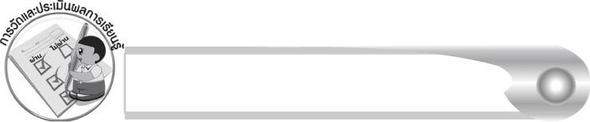
การวัดและประเมินผลการเรียนรู้

๑. วิธีการวัดและประเมินผล
๑.๑ สังเกตพฤติกรรมของนักเรียนในการเข้าร่วมกิจกรรม
๑.๒ ตรวจใบงานที่ ๔๓
๒. เครื่องมือ
แบบสังเกตพฤติกรรมการเข้าร่วมกิจกรรม
๓. เกณฑ์การประเมิน
การประเมินพฤติกรรมการเข้าร่วมกิจกรรม
ผ่านตั้งแต่ ๒ รายการ ถือว่า ผ่าน
ผ่าน ๑ รายการ ถือว่า ไม่ผ่าน

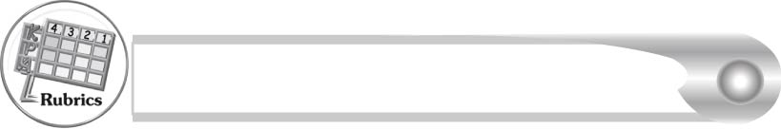
การประเมินผลตามสภาพจริง (Rubrics)

การประเมินใบงานที่ ๔๓ ให้ผู้สอนพิจารณาจากเกณฑ์การประเมินผลตามสภาพจริง (Rubrics) เรื่อง การคัดลายมือคำที่ประสมด้วยสระ เ-ะ
ระดับคะแนน  เกณฑ์การประเมิน | ๔ | ๓ | ๒ | ๑
การคัดลายมือคำที่ประสมด้วย  สระ เ-ะ | คัดลายมือได้ถูกต้องสวยงามสะอาดและ เป็นระเบียบทุกคำ | คัดลายมือได้ถูกต้องสวยงามและสะอาด มีเพียงบางจุดเท่านั้น ที่ลากเส้น  ไม่เรียบร้อย | คัดลายมือได้ถูกต้องและสะอาด แต่ยังบังคับมือลากเส้นได้ไม่ดีนักเส้นไม่เรียบ  เสมอกัน | คัดลายมือครบ  ทุกคำ แต่มีรอยลบหลายแห่งและยังบังคับมือลากเส้นได้ไม่ดี

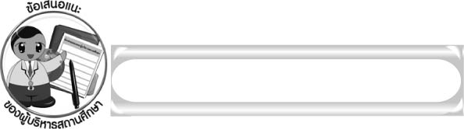
ข้อเสนอแนะของผู้บริหารสถานศึกษา

______________________________________________________________________________
______________________________________________________________________________
______________________________________________________________________________
______________________________________________________________________________
______________________________________________________________________________
______________________________________________________________________________
______________________________________________________________________________
______________________________________________________________________________
______________________________________________________________________________
______________________________________________________________________________
______________________________________________________________________________
______________________________________________________________________________
______________________________________________________________________________
______________________________________________________________________________
______________________________________________________________________________
______________________________________________________________________________
______________________________________________________________________________
______________________________________________________________________________
______________________________________________________________________________
______________________________________________________________________________
______________________________________________________________________________
______________________________________________________________________________
______________________________________________________________________________
______________________________________________________________________________

ลงชื่อ_________________________ (ผู้บริหารสถานศึกษา)
(_________________________)
________/________/_______
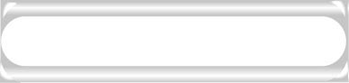
บันทึกหลังการสอน

ผลการจัดการเรียนการสอน

______________________________________________________________________________
______________________________________________________________________________
______________________________________________________________________________
______________________________________________________________________________
______________________________________________________________________________
______________________________________________________________________________

ปัญหา/อุปสรรค

______________________________________________________________________________
______________________________________________________________________________
______________________________________________________________________________
______________________________________________________________________________
______________________________________________________________________________
______________________________________________________________________________

แนวทางแก้ไข

______________________________________________________________________________
______________________________________________________________________________
______________________________________________________________________________
______________________________________________________________________________
______________________________________________________________________________
______________________________________________________________________________

ลงชื่อ____________________________ (ผู้บันทึก)
(_________________________)
________/________/_______

